Entidad originadora: | Ministerio de Cultura
Fecha (dd/mm/aa): | 15/09/2021
Proyecto de Decreto/Resolución: | Por la cual se modifica la Resolución DM 0068 de 2021.
- ANTECEDENTES Y RAZONES DE OPORTUNIDAD Y CONVENIENCIA QUE JUSTIFICAN SU EXPEDICIÓN.

Con el Acta Nº 5 del 15 de julio de 2021 año 2021 el Consejo Nacional de Patrimonio Cultural, máxima instancia en materia de toma de decisiones en cuanto a la protección del Patrimonio Cultural, le fue puesto de presente una situación asociada con la modificación de la resolución No. DM 0068 del año 2021 “Por la cual se aprueba el Plan Especial de Manejo y Protección del sector comprendido por los Barrios Prado, Bellavista y una parte de Altos del Prado de Barranquilla y su zona de influencia, declarado Bien de Interés Cultural del Ámbito Nacional.

En dicho espacio de discusión se presentó la situación que refiere a la problemática presentada alrededor del predio en el que se ubican una serie de edificaciones, en las que funciona actualmente la Facultad de Bellas Artes de la Universidad del Atlántico.

A continuación se presentan algunos extractos de lo que se discutió sobre este particular en dicha instancia de decisión.

Revisión del proyecto frente al PEMP del sector urbano El PEMP determina que todo el predio cuenta con el Nivel de intervención 1 Conservación Integral, para el cual establece condiciones de manejo enfocadas a:

• Intervención de los espacios internos manteniendo la autenticidad de su estructura espacial, técnica constructiva y materialidad o la vocación de uso relacionado con manifestaciones del patrimonio cultural inmaterial

• Garantizar la preservación del trazado, de la estructura urbana, forma de ocupación del suelo, perfiles, índices de ocupación, entre otros.

Otras condiciones para el N1:

- Las ampliaciones no podrán sobrepasar la altura del inmueble original existente.

- Las fachadas deberán mantener su condición original y todos sus elementos ornamentales y tecnológicos.

- Mantener o restituir las cubiertas y pisos originales

- Circulaciones horizontales y verticales originales deben conservarse. El predio cuenta con 15 edificios diferentes, en los cuales se evidencian diversas calidades arquitectónicas con y sin valores patrimoniales. No es viable aplicar la misma normativa del Nivel 1 a todos los edificios del predio. El PEMP indica que para la realizar obras en la modalidad de “ampliación” en este predio con Uso Institucional – Educación de escala Distrital se debe presentar un Plan de regularización y manejo.

- El PRM Es un instrumento de planeación que se aplica a un predio o conjunto de predios de Uso dotacional existente de Educación o Salud.

- El PRM parte de las condiciones patrimoniales para redefinir la norma del conjunto arquitectónico y planificar su desarrollo dentro de los lineamientos del PEMP.

- El Distrito de Barranquilla debe expedir la reglamentación y contenidos que debe cumplir el PRM para su aprobación. No se cuenta actualmente con una medida transitoria para autorizar las obras de ampliación en estos casos. El PEMP clasifica este predio dentro de los sistemas de equipamiento del sector en el Equipamiento Educación exclusivamente (F-07).

- Para la aplicación de la NSR-10 en reforzamiento estructural y seguridad de los edificios, esta clase de equipamiento se cataloga en el Grupo de uso III.

- Aplican mayores exigencias para su cumplimento, generando intervenciones estructurales más invasivas para todos los edificios.

Propuesta de aclaración del PEMP - Resolución DM 0068 de 2021

Propuesta 1: Relacionada con la exigencia del PRM para ampliaciones (art 122), complementar: Mientras el Distrito de Barranquilla expide la reglamentación y contenidos que debe cumplir el Plan de Regularización y Manejo para las ampliaciones, la entidad competente para autorizar las intervenciones podrá basarse en el Estudio de valoración patrimonial, presentado por el solicitante, para emitir la autorización. El estudio debe:

• Determinar los edificios que corresponden al nivel permitido de intervención asignado por el PEMP y establecer el nivel para los demás edificios emplazados en el predio.

• Para los predios de equipamiento de uso mixto, incluir la identificación del uso principal (cultural, educativo o recreativo) para cada uno los edificios.

Propuesta 2: Relacionada con los equipamientos educativos en la NSR-10: Aclarar en la Plancha No. F-07 Equipamientos, que el predio de la Escuela de Bellas Artes de la Universidad del Atlántico ubicado en la Manzana 339, se clasifica en el EQUIPAMIENTO DE USO MIXTO (Cultural, educativo y recreativo) y no en el Equipamiento educación.

Propuesta de Niveles permitidos de intervención. De acuerdo con la información aportada y el proyecto presentado, las intervenciones que se proponen en cada uno de los edificios a intervenir sugieren la definición de los niveles de intervención al interior del predio. La determinación de estos niveles posibilita la verificación del cumplimiento de las condiciones que establece el PEMP para cada uno de ellos. Esta propuesta queda sujeta a la presentación del Estudio de valoración patrimonial.

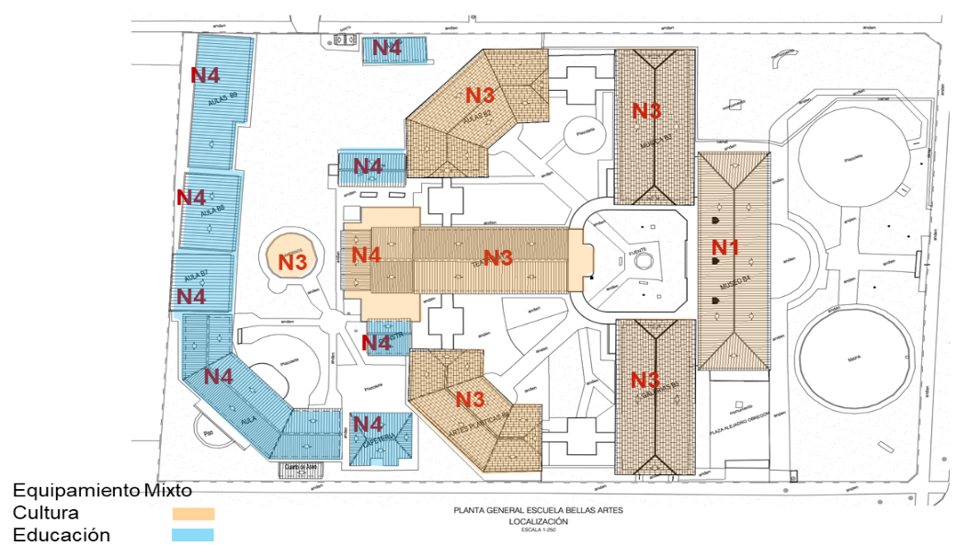
- AMBITO DE APLICACIÓN Y SUJETOS A QUIENES VA DIRIGIDO

El ámbito de aplicación está comprendido a la ciudad de Barranquilla, especialmente a los sectores urbanos comprendidos en el ámbito de protección que establece el PEMP que se expidió con la resolución No. DM 0068 del año 2021.
3. VIABILIDAD JURÍDICA

3.1 Análisis de las normas que otorgan la competencia para la expedición del proyecto normativo.

Las normas que otorgan competencias al Ministerio de Cultura sobre estos aspectos referidos a los Planes Especiales de Manejo y Protección, están dadas en la Ley 397 de 1997 modificada por la Ley 1185 de 2008.

3.2 Vigencia de la ley o norma reglamentada o desarrollada

El PEMP que se expidió por medio de la Resolución DM 0068 del año 2021 se encuentra vigente. Adicionalmente, ley 397 de 1997 modificada por la Ley 1185 de 2008, en lo que atañe a estos instrumentos de protección del patrimonio cultural, se encuentran vigentes.

3.3. Disposiciones derogadas, subrogadas, modificadas, adicionadas o sustituidas

No se encuentran disposiciones normativas que estén contenidas en las categorías señaladas en este numeral, en lo que respecta a los PEMP.

3.4 Revisión y análisis de la jurisprudencia que tenga impacto o sea relevante para la expedición del proyecto normativo (órganos de cierre de cada jurisdicción).

Ninguna que sea relevante.

3.5 Circunstancias jurídicas adicionales

No se presentan circunstancias jurídicas adicionales.

- IMPACTO ECONÓMICO (Si se requiere)

No se presenta ningún impacto económico para el Ministerio en particular, ni para el Gobierno Nacional en general.
- VIABILIDAD O DISPONIBILIDAD PRESUPUESTAL (Si se requiere)

N.A.
- IMPACTO MEDIOAMBIENTAL O SOBRE EL PATRIMONIO CULTURAL DE LA NACIÓN (Si se requiere)

La modificación del PEMP en lo que atañe al predio que será objeto de intervención, permite superar unos problemas en la definición de los niveles de las edificaciones en las que se ubica el Bien de Interés Cultural del Ámbito nacional, respecto de los cuales se requiere la intervención de los mismos para precisamente, poder conservar las edificaciones con valores patrimoniales.

- ESTUDIOS TÉCNICOS QUE SUSTENTEN EL PROYECTO NORMATIVO (Si cuenta con ellos)
ANEXOS:
Certificación de cumplimiento de requisitos de consulta, publicidad y de incorporación en la agenda regulatoria  (Firmada por el servidor público competente –entidad originadora) |  | x
Concepto(s) de Ministerio de Comercio, Industria y Turismo  (Cuando se trate de un proyecto de reglamento técnico o de procedimientos de evaluación de conformidad) |  | (Marque con una x)
Informe de observaciones y respuestas  (Análisis del informe con la evaluación de las observaciones de los ciudadanos y grupos de interés sobre el proyecto normativo) |  | x
Concepto de Abogacía de la Competencia de la Superintendencia de Industria y Comercio  (Cuando los proyectos normativos tengan incidencia en la libre competencia de los mercados) |  | (Marque con una x)
Concepto de aprobación nuevos trámites del Departamento Administrativo de la Función Pública  (Cuando el proyecto normativo adopte o modifique un trámite) |  | (Marque con una x)
Otro  (Cualquier otro aspecto que la entidad originadora de la norma considere relevante o de importancia) |  | (Marque con una x)

Aprobó:

ALBERTO ESCOVAR WILSON WHITE WALTER ASPRILLA CACERES
Director de Patrimonio y Memoria. Jefe Oficina Asesora Jurídica.

Revisó: Mauricio Herrera B., Coordinador Grupo de Asesoría Legal, Conceptos y Derechos de Petición/Carlos Ramiro Parra, profesional especializado de la Dirección de Patrimonio y Memoria.

